1.8. Проанализировать справочную систему «Охрана труда» http://vip.1otruda.ru/#/document/16/22020/bssPhr1/?of=copy-063d39f27a

Форма отчетности:

Описать интерфейс и возможности работы с системой (текстовый документ, или презентация, или скринкаст) (опубликовать в электронном портфолио, ссылка в отчете).

1. Что такое Система Охрана труда?

Это справочная система, созданная специально для руководителей и специалистов в области охраны труда. Система дает однозначный и гарантированно верный ответ на вопрос из этой области. Рекомендации дают авторитетные специалисты министерств и ведомств. Все материалы снабжены ссылками на нормативные документы, которые можно посмотреть тут же, во встроенной правовой базе.

А еще в Системе есть:

– свежие номера и архив профессиональных журналов;

– нормативные акты по охране труда;

– большая база унифицированных и нетиповых форм с подсказками по заполнению;

– удобные справочные таблицы;

– обучение в дистанционной Школе Охраны труда;

– сервисы и расчетчики по охране труда, например, сервис, который поможет определить, когда ждать ГИТ, расчетчик численности специалистов по охране труда и т. п.;

– видеозапись вебинаров, конференций и лекций по охране труда.

1. Возможности системы

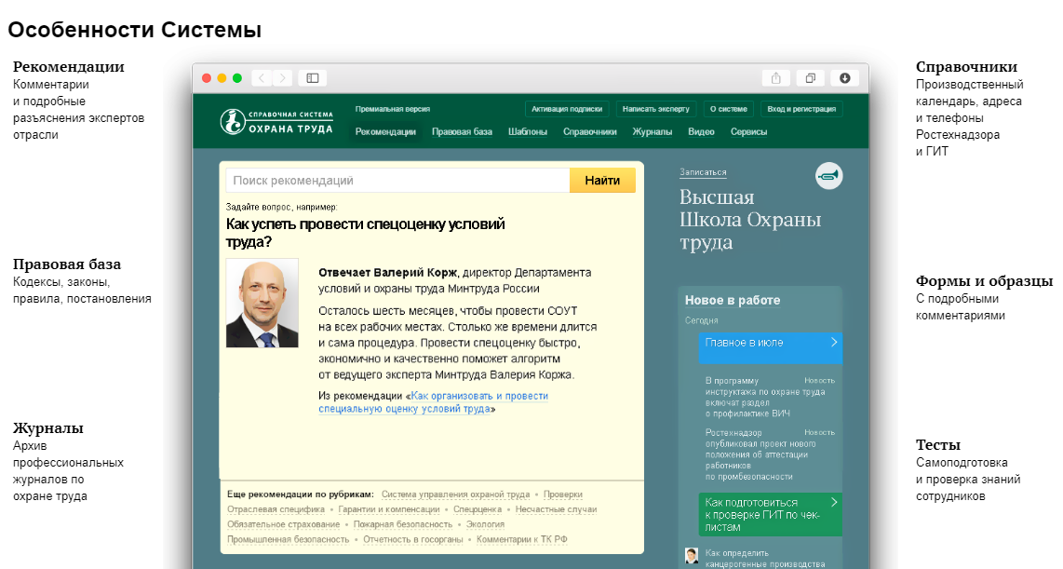

1. Главная страница или вкладка «рекомендации»

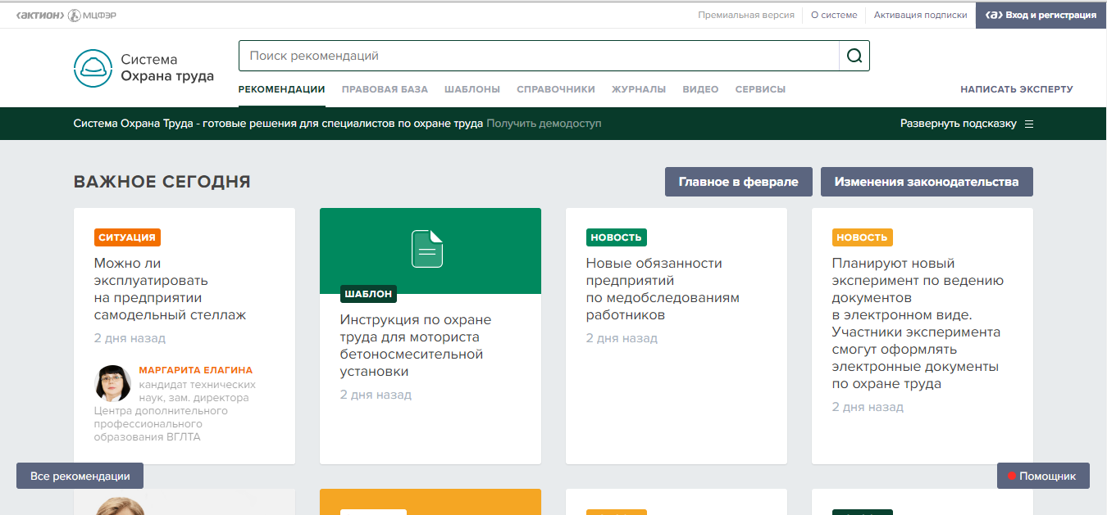

На главной странице находятся рекомендации-важное на данный момент, важные материалы для специалиста по охране труда в феврале, информация по проверке инспекции труда.

1. Чтобы пользоваться всеми услугами системы, надо зарегистрироваться. Дается пробный доступ на 3 дня.

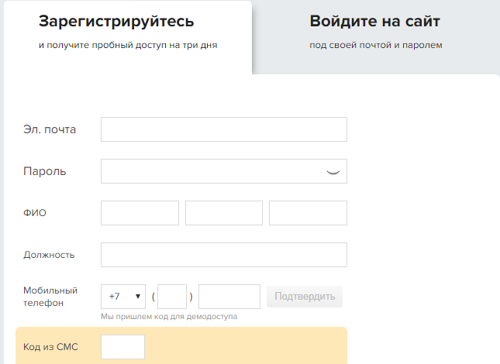

1. Вкладка «Правовая база»

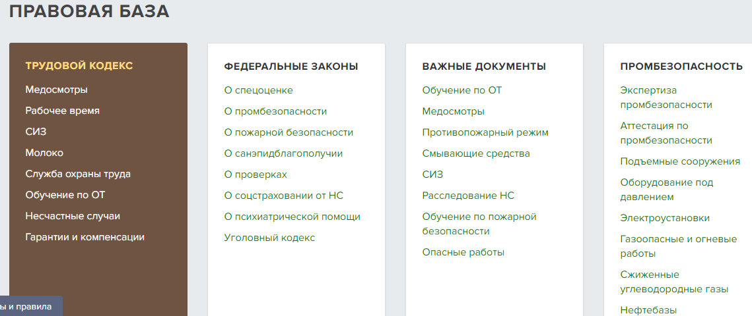

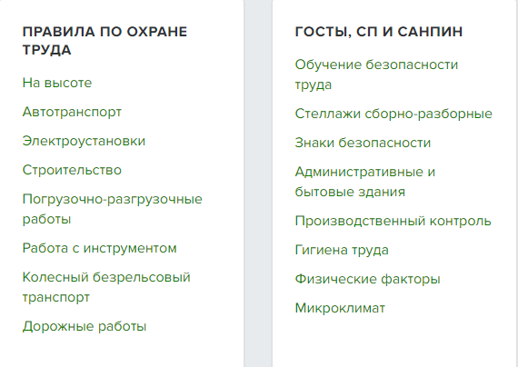

Здесь находятся информация трудового кодекса, федеральные законы, важные документы, информация по промбезопасности, правила по охране труда, госты, СП и санпин.

1. Вкладка «Шаблоны»

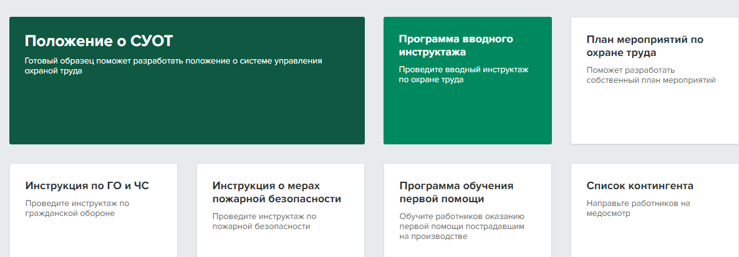

Здесь вы найдете шаблоны и инструкции.

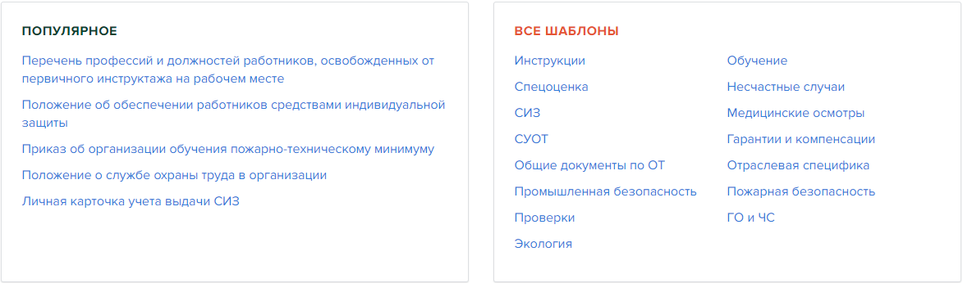

1. Вкладка «Справочники»

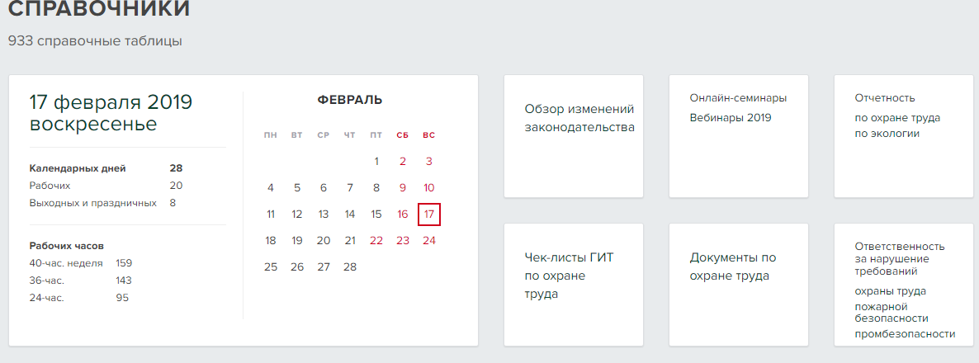

Справочные таблицы, информация по месяцу.

1. Вкладка «Журналы»

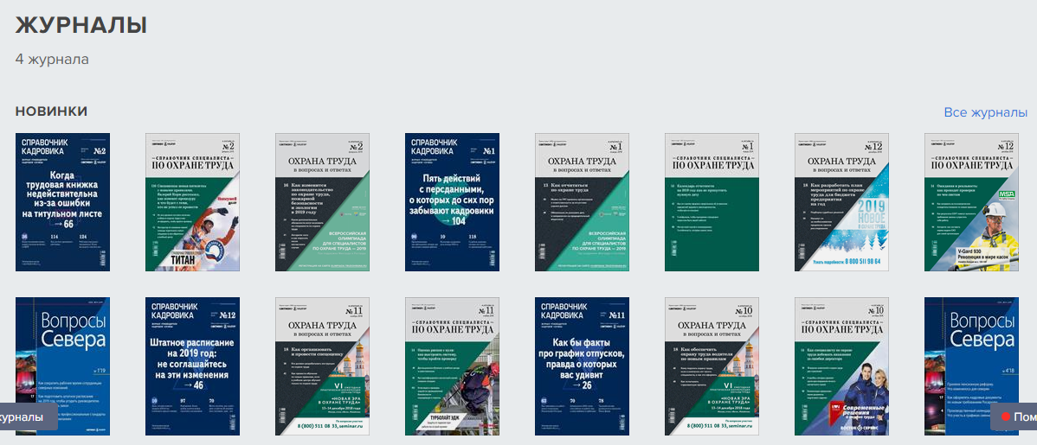

Журналы разделены по категориям.

1. Вкладка «Видео»

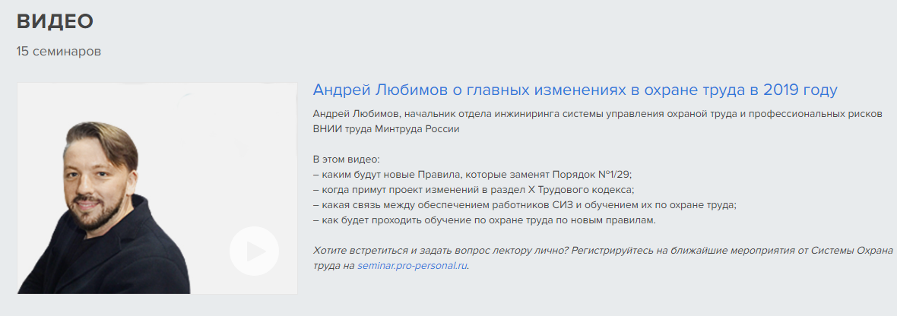

Видео семинаров.

1. Вкладка «Сервисы»

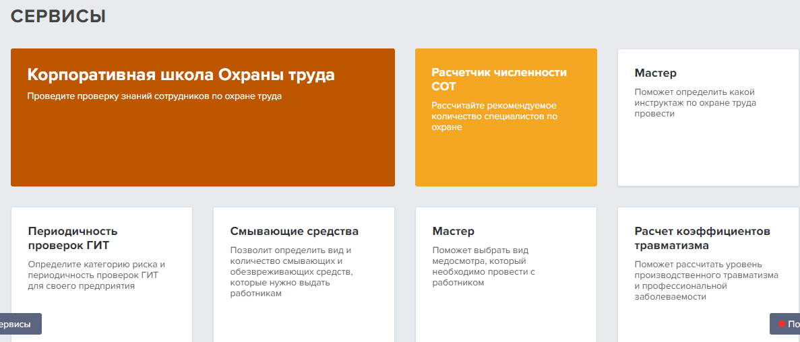

Система предоставляет различные услуги.

1. Связь с экспертом.

Если у вас есть какой-то вопрос, вы можете задать его эксперту, нажав на кнопку «Написать эксперту»

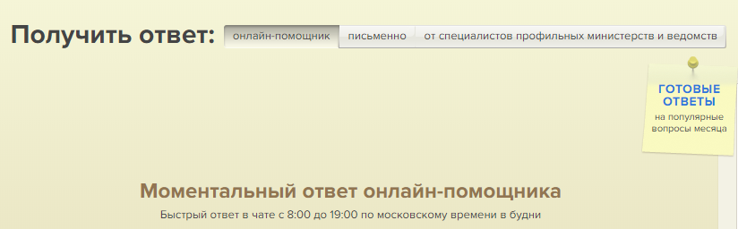

1. Поиск по сайту

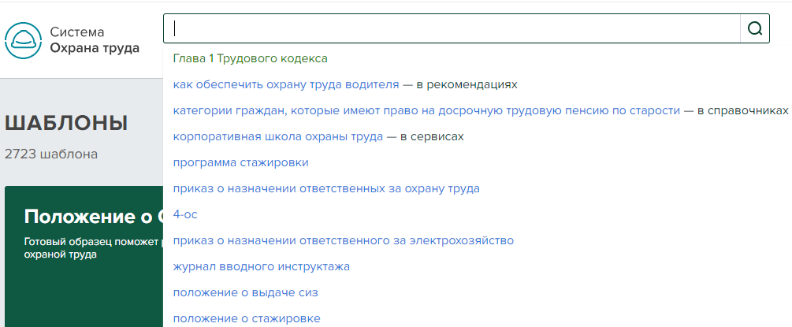

Нужную информацию вы можете найти с помощью поиска по сайту.